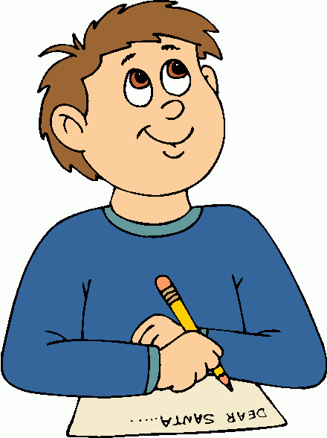
Nom : ___________________________________

- À l’école, mes deux matières préférées sont :_______________________________________

- À l’école, la matière que j’aime le moins est :________________________________________

- Dans mon cahier Zig-Zag, quels thèmes m’intéresse le plus ou sur quel thème j’aimerais en apprendre davantage?
______________________________________________________________
- Quel type de livre aimes-tu lire? (thèmes, types, exemples de livres)

- Quels sont tes passe-temps favoris ou une de tes plus grandes passions?
______________________________________________________________

Nom : ___________________________________

- À l’école, mes deux matières préférées sont :_______________________________________

- À l’école, la matière que j’aime le moins est :________________________________________

- Dans mon cahier Zig-Zag, quels thèmes m’intéresse le plus ou sur quel thème j’aimerais en apprendre davantage?
______________________________________________________________
- Quel type de livre aimes-tu lire? (thèmes, types, exemples de livres)

- Quels sont tes passe-temps favoris ou une de tes plus grandes passions?
______________________________________________________________

